Анализ годового плана

МКДОУ «Детского сада № 1 п. Алексеевск»

за 2021 – 2022 год.

I. Раздел . Общая характеристика дошкольного образовательного учреждения.

Муниципальное казённое дошкольное образовательное учреждение «Детский сад №1 п. Алексеевск Киренского района» построено в 1970 году, мощностью на 140 мест.
Юридический адрес ДОУ: 666712, Иркутская область, Киренский район, рабочий поселок Алексеевск, ул. Чапаева, 46А.
Учредителем и собственником имущества учреждения является муниципальное образование Киренский район. Функции Учредителя от имени муниципального образования Киренский район осуществляет Управление образования администрации Киренского муниципального района. Отношения с учредителем регулируются Договором, заключенным с ДОУ и Администрацией Киренского муниципального района. Организационно-правовая форма – казенное учреждение. ДОУ осуществляет свою деятельность в соответствии с Гражданским кодексом РФ, Трудовым кодексом РФ, федеральным законом «Об образовании в Российской Федерации» от 29.12.2012 года № 273-ФЗ, приказами Минобрнауки России и другими нормативно-правовыми актами в области образования. ДОУ является юридическим лицом, имеет печать установленного образца, расчётный счёт в органах казначейства. ДОУ владеет и пользуется имуществом на праве оперативного управления.
МКДОУ «Детский сад №1 п. Алексеевск Киренского района» имеет
лицензию на осуществление образовательной деятельности серия 38Л01 № 0003809, рег. № 9555 от 22.11.2016 года, выдана службой по контролю и надзору в сфере образования Иркутской области. Срок действия - бессрочно. Имеет санитарно-эпидемиологическое заключение от 25.05.2012 года о соответствии образовательной деятельности МКДОУ государственным санитарно-эпидемиологическим правилам и нормативам. Имеет свидетельство о государственной регистрации права на здание детского сада от 02.11.2011 года и свидетельство о государственной регистрации права на земельный участок от 13.03.2013 года.
МКДОУ «Детский сад №1 п. Алексеевск Киренского района» действует на основании Устава. Устав МКДОУ «Детский сад № 1 п. Алексеевск Киренского района» утвержден постановлением администрации Киренского муниципального района от 25.05.2015 года №358.
МКДОУ «Детский сад №1 п. Алексеевск Киренского района» имеет свой сайт ds1alexeevsk.a2b2.ru, а также электронную почту: sad.alekseevsk.yandex.ru

ДОУ несет ответственность в установленном Законодательством РФ порядке за:
- жизнь и здоровье детей;
- несоответствие образовательных программ государственным требованиям;
- реализацию не в полном объеме образовательных программ;
- несоответствие применяемых форм, методов, средств организации образовательного процесса возрастным, психофизиологическим особенностям, интересам и потребностям детей.

В ДОУ создано в целях реализации права граждан на бесплатное дошкольное образование, гарантии государственной поддержки семьям, воспитывающим детей дошкольного возраста. Основными задачами ДОУ являются:
- охрана жизни и укрепление физического и психического здоровья детей;
- обеспечение развития и образования детей по пяти образовательным областям: социально-коммуникативное развитие, познавательное развитие, речевое развитие, художественно-эстетического развитие, физического развитие;
- воспитание с учётом возрастных категорий детей гражданственности, уважения к правам и свободам человека, любви к окружающей природе, Родине, семье;
- взаимодействие с семьями детей для обеспечения полноценного развития детей;
- оказание консультативной и методической помощи родителям (законным представителям) по вопросам воспитания, обучения и развития детей.

Образовательное учреждение реализует:
- Образовательную программу дошкольного образования МКДОУ «Детский сад № 1 п. Алексеевск Киренского района» в группах общеразвивающей направленности с 01.01.2016 года.
- «Программу воспитания и обучения в детском саду». Под ред. Н.Е.Вераксы, М. А. Васильевой, Т.С. Комаровой: МОЗАИКА-СИНТЕЗ, 2018 г. Данная программа доработана педагогическим коллективом в соответствии с требованиями ФГОС ДО.
- Рабочую программу воспитания для образовательных организаций, реализующих образовательные программы дошкольного образования (утверждена заведующей МКДОУ «Детский сад № 1 п. Алексеевск», от 03.09.2021г. № 101).
- Программу развития Муниципального дошкольного образовательного учреждения «Детский сад № 1 п. Алексеевск Киренского района на 2021-2026гг» (утверждена заведующей МКДОУ «Детский сад № 1 п. Алексеевск», от 03.09.2021г. № 101).
- Дополнительную общеразвивающую программу «Наш дом – театр» (утверждена приказом МАУ ДО ДЮЦ «Гармония», от 31.08.2021г. №75), Согласовано с директором Чупрова Е.В МКДОУ «Детский сад № 1 п. Алексеевск», от 14.09.2021г
- Дополнительную общеразвивающую программу «Мы россияне» (утверждена приказом МАУ ДО ДЮЦ «Гармония», от 31.08.2021г. №75), Согласовано с директором Чупрова Е.В МКДОУ «Детский сад № 1 п. Алексеевск», от 14.09.2021г
- Программу педагога – психолога по психологическому сопровождению образовательного процесса в МКДОУ «Детский сад № 1 п. Алексеевск», (утверждена заведующей МКДОУ «Детский сад № 1 п. Алексеевск», от 13.09.2021г. № 105/1).
ДОУ имеет 6 групповых помещений, совмещенный музыкальный и физкультурный зал, методический кабинет, кабинет педагога-психолога, кабинет заведующей, медицинский кабинет. Есть прачечная, пищеблок и ряд других служебных помещений. В 2021-2022 учебном году в МКДОУ «Детский сад №1 п. Алексеевск» функционировало 6 возрастных групп со средней численностью 105 детей на 01.09.2021 года:

- 1 младшая группа - 17 детей (от 1,5 до 3 лет);
- 2 младшая группа - 16 детей (3 – 4 года)
- средняя группа - 17 детей (4-5 лет);
- старшая группа №1 - 16 детей (5 лет);
- старшая группа №2 – 17 детей (6 лет);
- подготовительная группа - 22 детей (6-7 лет).

МКДОУ «Детский сад № 1 п. Алексеевск Киренского района» работает по пятидневной рабочей неделе с длительностью пребывания детей 10 часов с 7-30 до 17-30 часов, выходные дни: суббота, воскресенье, праздничные дни, установленные законодательством Российской Федерации.

II раздел. Работа с педагогическими кадрами.

Состав педагогического коллектива ДОУ на 01.09.2021 года состоит из 14 педагогов:
- заведующая,
- старший воспитатель,
- инструктор по физической культуре,
- музыкальный руководитель,
- педагог-психолог,
- 9 воспитателей.
Образование:
- 4 педагога имеют высшее образование
- 10 педагогов имеют среднее специальное образование (2 педагога обучаются заочно в ФГБОУ ВО «ИГУ» по специальности «Психология и педагогика дошкольного образования» (Шигапова М.В и Горячева Л.А).
Педагогическая категория:
- 1 педагог имеет высшую квалификационную категорию (Кондратьева Л.Р.)
- 8 педагогов имеют первую квалификационную категорию (Воробьева Т.Ю., Денисова Н.В., Иванова М.Ю., Попова О.Г., Червова Ж.С., Зарубина А.Н., Трофимова А.В., Чупрова Е.В)
- 2 педагога имеют соответствие занимаемой должности (Москвитина К.А., Новосельцева Н.А.)
- 3 педагога не имеют категории (Горячева Л.А., Шигапова М.В., Замаратская Е.В).

Педагогический стаж работы:
- От 40 до 45 лет - 2 человека (возраст от 60 до 65 лет)
- От 30 до 35 лет - 1 человек (возраст от 50 до 55 лет)
- От 25 до 30 лет - нет
- От 20 до 25 лет - 4 человека (возраст от 40 до 45 лет)
- От 15 до 20 лет - 1 человек (возраст от 40 до 45 лет)
- От 10 до 15 лет - 1 человек (возраст от 35 до 40лет)
- От 5 до 10 лет - 2 человека (возраст от 30 до 40лет)
- До 5 лет - 3 человека (возраст от 35 до 40 лет)

Педагоги повышают свой профессиональный уровень: участвуют в мероприятиях ДОУ, района, в районном фестивале методических инновационных идей «Педагогический вернисаж», посещают РМО в г. Киренске, проходят курсы повышения квалификации, принимают участие в заочных Всероссийских и Международных конкурсах, образовательных интернет проектах, а также публикуют свои методические разработки.

Курсы повышения квалификации.
В 2021-2022 учебном году:
- 6 педагогов прошли курсы повышения квалификации заочно по программе «Оказание первой помощи», на базе ООО «Высшая школа делового администрирования», г. Екатеринбург 36ч и 72ч. (Горячева Л.А., Зарубина А.Н., Кондратьева Л.Р., Иванова М.Ю., Новосельцева Н.А., Шигапова М.В.)
- 1 педагог прошел курсы повышения квалификации заочно по программе
«Оказание первой помощи детям и взрослым», на базе ООО «Центр повышения квалификации и переподготовки «Луч знаний», г. Красноярск 36ч. (Замаратская Е.В.)
- 4 педагога прошли курсы повышения квалификации заочно по программе «Оказание первой помощи пострадавшим в образовательной организации», на базе ООО «Академия госаттестации» (16ч) г. Ижевск (Попова О.Г., Москвитина К.А., Червова Ж.С., Чупрова Е.В.)
- 5 педагогов прошли курсы повышения квалификации заочно по программе «Организация инклюзивного образования в условиях реализации ФГОС дошкольного образования для детей с ОВЗ», на базе ООО «Высшая школа делового администрирования», г. Екатеринбург (72ч). (Горячева Л.А., Замаратская Е.В., Попова О.Г., Кондратьева Л.Р., Шигапова М.В.).
- 1 педагог прошел курсы заочно по программе «Использование элементов театральной деятельности в ДОУ», на базе ООО «Центр повышения квалификации и переподготовки «Луч знаний», г. Красноярск (72ч) (Зарубина А.Н.)
- 4 педагога прошли курсы заочно переподготовки по программе «Антитеррористическая деятельность в образовательной организации», на базе АНО ДПО «Инновационный образовательный центр повышения квалификации и переподготовки «Мой университет», г. Петрозаводск (24ч) (Денисова Н.В., Новосельцева Н.А., Чупрова Е.В., Шигапова М.В.)
- 1 педагог прошел курсы заочно по программе «Обучение должностных лиц и специалистов органов управления и сил ГО и РСЧС», на базе ООО «Центр повышения квалификации и переподготовки «Луч знаний» г. Красноярск, (40ч) (старший воспитатель Шигапова М.В.)
- 1 педагог прошел курсы заочно по программе «Пожарный технический минимум для руководителей и лиц, ответственных за пожарную безопасность организаций (предприятий) и проведение противопожарного инструктажа» на базе УЦ Академия Безопасности 1(6ч), (Чупрова Е.В.)
- 2 педагога прошли курсы заочно по программе «Применение информационно – коммуникационных технологий (ИКТ) в работе педагога ДОО в контексте ФГОС ДО», на базе ООО «Высшая школа делового администрирования, г. Екатеринбург (72ч) (Горячева Л.А., Иванова М.Ю.)
- Старший воспитатель Шигапова М.В. получила диплом о профессиональной переподготовке «Старший воспитатель», на базе ООО «Центр повышения квалификации и переподготовки «Луч знаний», (300ч) г. Красноярск.
- Заведующая Чупрова Е.В. прошла курсы заочно по программе «Управление государственными и муниципальными закупками», на базе АНО ИПКУ «Институт подготовки контрактных управляющих» (40ч), г. Новосибирск.
- 2 педагога прошли курсы заочно по программе «Проектная деятельность в д/с как средство реализации ФГОС ДО», на базе ООО «Высшая школа делового администрирования» (72ч), г. Екатеринбург. (Зарубина А.Н., Горячева Л.А.)
- 1 педагог прошел курсы заочно по программе «Первая помощь в образовательной организации», на базе АНО ДПО «Среднерусская академия современного знания» (72ч), г. Калуга (Воробьева Т.Ю.)
- 1 педагог прошел курсы заочно по программе «Технология активных методов обучения и модерации – современная образовательная технология новых ФГОС», на базе «Активные методы обучения в условиях реализации ФГОС» в рамках дополнительной профессиональной образовательной программы (20ч), г. Петрозаводск (Денисова Н.В.)
1 педагог прошел курсы повышение квалификации заочно по программе «Организация образовательной деятельности для детей дошкольного возраста с ОВЗ в условиях реализации ФГОС ДО», на базе МИПК и ППП ДПО: «Организация образовательной деятельности для детей дошкольного возраста с ОВЗ в условиях реализации ФГОС ДО» (16ч), г. Липецк (Денисова Н.В.)
- 1 педагог прошел курсы заочно по программе «Театрализованная деятельность как средство развития творчества детей дошкольного возраста в условиях ДОО», на базе ООО «Высшая школа делового администрирования» (36ч), г. Екатеринбург. (Зарубина А.Н.)
- 3 педагога прошли курсы заочно по программе «Охрана труда работников организации», на базе ООО УЦ «За безопасный труд», г. Иркутск (Москвитина К.А, Чупрова Е.В, Шигапова М.В)
- 2 педагога прошли курсы заочно по программе «Обучение методам и приемам оказания первой помощи», на базе ООО УЦ «За безопасный труд», г. Иркутск (Чупрова Е.В, Шигапова М.В.)

Воспитатели принимают активное участие во Всероссийских и Международных образовательных интернет - конкурсах и интернет -проектах: «Воспитатель», «Мое итоговое мероприятие», «Мой авторский проект», «Осенние встречи», «Экологическое воспитание», «Пожилым с любовью и заботой», «МОЯ ЛУЧШАЯ РАЗРАБОТКА», «СВЕТОЧ». «Дары осени-2021!г» и.т.д.
1. Горячева Любовь Анатольевна – 5 дипломов
2. Денисова Наталья Валентиновна – 2 диплома;
3. Замаратская Елена Владимировна – 4 диплома;
4. Зарубина Анна Николаевна – 6 дипломов;
5. Иванова Марина Юрьевна - 2 диплома;
6. Кондратьева Лидия Рахибовна – 6 дипломов;
7. Москвитина Кристина Александровна - 4 диплома, 1 сертификат;
8. Шигапова Марина Витальевна – 4 диплома;

Педагоги принимают участие в районных конкурсах.
Результаты участия:

1. Воробьева Т.Ю., воспитатель
Октябрь. Участие в районном конкурсе фотографий «Мой отец – моё Отечество». (МАУ ДО ДЮЦ «Гармония»).
Ноябрь. Участие в районном конкурсе фотографий «Пуговицы бывают разные». (МКУК «ИКМ»).
Декабрь. Участие в районном творческом конкурсе «Новогоднее чудо – Снеговик» (МАУ ДО ДЮЦ» Гармония»).
Март. Районный конкурс «Растения Красной книги в Иркутской области»
г. Киренск МАУДО ДЮЦ «Гармония».
Апрель. Районный конкурс «Пасхальные фантазии» г. Киренск МАУДО ДЮЦ «Гармония».

2. Горячева Л.А., воспитатель
Декабрь. Участие в районном конкурсе «Символ года - 2022». (МКУК «ИКМ»)
Декабрь. Участие в районном творческом конкурсе «Новогоднее чудо – Снеговик». (МАУ ДО ДЮЦ» Гармония»).
Март. Районный конкурс «Растения Красной книги в Иркутской области»
г. Киренск МАУДО ДЮЦ «Гармония».

3. Денисова Н.В., воспитатель
Октябрь. Участие в районном конкурсе фотографий «Мой отец – моё Отечество». (МАУ ДО ДЮЦ «Гармония»).
Ноябрь. Участие в районном конкурсе фотографий «Пуговицы бывают разные». (МКУК «ИКМ»).
Декабрь. Участие в районном конкурсе «Символ года - 2022».
(МКУК «ИКМ»)
Декабрь. Участие в районном творческом конкурсе «Новогоднее чудо – Снеговик» (МАУ ДО ДЮЦ» Гармония»).
Март. Районный конкурс «Растения Красной книги в Иркутской области»
г. Киренск МАУДО ДЮЦ «Гармония».
Апрель. Районный конкурс «Пасхальные фантазии» г. Киренск МАУДО ДЮЦ «Гармония».

4. Замаратская Е.В., педагог - психолог
Декабрь. Участие в районном творческом конкурсе «Новогоднее чудо – Снеговик» (МАУ ДО ДЮЦ» Гармония»).
Март. Районный конкурс «Растения Красной книги в Иркутской области»
г. Киренск МАУДО ДЮЦ «Гармония».

5. Зарубина А.Н., воспитатель
Октябрь. Участие в районном конкурсе фотографий «Мой отец – моё Отечество». (МАУ ДО ДЮЦ «Гармония»).
Ноябрь. Участие в районном конкурсе фотографий «Пуговицы бывают разные». (МКУК «ИКМ»).
Декабрь. Участие в районном конкурсе «Символ года - 2022». (МКУК «ИКМ»)
Декабрь. Участие в районном творческом конкурсе «Новогоднее чудо – Снеговик» (МАУ ДО ДЮЦ» Гармония»).
Март. Районный конкурс «Растения Красной книги в Иркутской области»
г. Киренск МАУДО ДЮЦ «Гармония».
Апрель. Районный конкурс «Пасхальные фантазии» г. Киренск МАУДО ДЮЦ «Гармония».

6. Иванова М.Ю., воспитатель
Октябрь. Участие в районном конкурсе фотографий «Мой отец – моё Отечество». (МАУ ДО ДЮЦ «Гармония»).
Ноябрь. Участие в районном конкурсе фотографий «Пуговицы бывают разные». (МКУК «ИКМ»).
Декабрь. Участие в районном творческом конкурсе «Новогоднее чудо – Снеговик» (МАУ ДО ДЮЦ» Гармония»).

7. Кондратьева Л.Р., музыкальный руководитель
Ноябрь. Участие в районном конкурсе фотографий «Пуговицы бывают разные». (МКУК «ИКМ»).
Март. Районный конкурс «Растения Красной книги в Иркутской области»
г. Киренск МАУДО ДЮЦ «Гармония».
Апрель. Районный конкурс «Пасхальные фантазии» г. Киренск МАУДО ДЮЦ «Гармония».

8. Москвитина К.А., воспитатель
Октябрь. Участие в районном конкурсе фотографий «Мой отец – моё Отечество». (МАУ ДО ДЮЦ «Гармония»).
Ноябрь. Участие в районном конкурсе фотографий «Пуговицы бывают разные». (МКУК «ИКМ»).
Декабрь. Участие в районном конкурсе «Символ года - 2022». (МКУК «ИКМ»)
Декабрь. Участие в районном творческом конкурсе «Новогоднее чудо – Снеговик» (МАУ ДО ДЮЦ» Гармония»).
Март. Районный конкурс «Растения Красной книги в Иркутской области»
г. Киренск МАУДО ДЮЦ «Гармония».
Апрель. Районный конкурс «Пасхальные фантазии» г. Киренск МАУДО ДЮЦ «Гармония».

9. Новосельцева Н.А., воспитатель
Октябрь. Участие в районном конкурсе фотографий «Мой отец – моё Отечество». (МАУ ДО ДЮЦ «Гармония»).
Декабрь. Участие в районном творческом конкурсе «Новогоднее чудо – Снеговик» (МАУ ДО ДЮЦ» Гармония»).
Март. Районный конкурс «Растения Красной книги в Иркутской области»
г. Киренск МАУДО ДЮЦ «Гармония».
Апрель. Районный конкурс «Пасхальные фантазии» г. Киренск МАУДО ДЮЦ «Гармония».

10. Попова О.Г., воспитатель
Октябрь. Участие в районном конкурсе фотографий «Мой отец – моё Отечество». (МАУ ДО ДЮЦ «Гармония»).
Ноябрь. Участие в районном конкурсе фотографий «Пуговицы бывают разные». (МКУК «ИКМ»).
Декабрь. Участие в районном конкурсе «Символ года - 2022». (МКУК «ИКМ»)
Декабрь. Участие в районном творческом конкурсе «Новогоднее чудо – Снеговик» (МАУ ДО ДЮЦ» Гармония»).
Март. Районный конкурс «Растения Красной книги в Иркутской области»
г. Киренск МАУДО ДЮЦ «Гармония».

11. Трофимова А.В., воспитатель
Октябрь. Участие в районном конкурсе фотографий «Мой отец – моё Отечество». (МАУ ДО ДЮЦ «Гармония»).
Апрель. Районный конкурс «Пасхальные фантазии» г. Киренск МАУДО ДЮЦ «Гармония».

12. Червова Ж.С., инструктор по физической культуре
Декабрь. Участие в районном творческом конкурсе «Новогоднее чудо – Снеговик» (МАУ ДО ДЮЦ» Гармония»).

13. Шигапова М.В., старший воспитатель
Октябрь. Участие в районном конкурсе фотографий «Мой отец – моё Отечество». (МАУ ДО ДЮЦ «Гармония»).
Ноябрь. Участие в районном конкурсе фотографий «Пуговицы бывают разные». (МКУК «ИКМ»).
Декабрь. Участие в районном творческом конкурсе «Новогоднее чудо – Снеговик» (МАУ ДО ДЮЦ» Гармония»).
Март. Районный конкурс «Растения Красной книги в Иркутской области»
г. Киренск МАУДО ДЮЦ «Гармония».
Апрель. Районный конкурс «Пасхальные фантазии» г. Киренск МАУДО ДЮЦ «Гармония».

Педагоги детского сада приняли участие в районном фестивале методических инновационных идей «Педагогический вернисаж»

1. Номинация панорамы лучших практик «Интеграция элементов экономической грамотности дошкольников, школьников в разные виды деятельности», воспитатель Зарубина Анна Николаевна.
2. Мастер – класс «Интеллектуальные игры и упражнения на развитие экономической грамотности дошкольников и школьников», воспитатель Попова Оксана Геннадьевна.
3. Мастер – класс «Интеллектуальные игры и упражнения на развитие экономической грамотности дошкольников и школьников», старший воспитатель Чупрова Елена Викторовна.
4. Выступление на районном заседании «Организация наставнической деятельности в образовательных организациях Киренского района. Воспитатель Воробьева Татьяна Юрьевна (ноябрь 2021г)

Педагоги детского сада приняли участие в рамках районного семинара «Оформление рабочей документации старшего воспитателя».

Представили свой опыт работы (07.12.2021г):
1. Тема: «Тестопластика как средство развития моторики рук у детей раннего возраста». Старший воспитатель Шигапова Марина Витальевна
2. Тема: «Занимательная математика (Финансовая грамотность дошкольников ДОО)». Воспитатель Попова Оксана Геннадьевна
3. Тема: «Формирование экономических представлений у дошкольников посредством театрализованной деятельности и обучающих сказок». Воспитатель Зарубина Анна Николаевна

Педагоги детского сада принял участие в Форуме – образования – 2022г «Киренское образование: Время новых инициатив».

Представили опыт работы:
1. Тема «Развитие мелкой моторики у детей дошкольного возраста через нетрадиционную технику рисования», воспитатель Новосельцева Н.А.
2. Тема «Сказкотерапия как средство развития речи старших дошкольников», воспитатель Москвитина К.А
3. Презентация краткосрочного проекта с детьми подготовительной группы по теме «Животные жарких стран», старший воспитатель Шигапова М.В.

Педагог детского сада принял участие в семинар – практикум «Подготовка и готовность детей к школе. Вопросы преемственности между детским садом и школой»
Доклад на тему: «Анализ детских работ – тестов на готовность детей к школе», педагог – психолог Замаратская Е.В

За профессиональные достижения педагоги имеют награды разного уровня:
- 2021г., почетная грамота Управления образования администрации Киренского муниципального района – Шигапова М.В. старший воспитатель
- 2021., Доска почета Управления Образования – воспитатель Трофимова А.В.
- 2021., Доска почета Управления Образования – воспитатель Денисова Н.В.

III Раздел. Результаты выполнения программы.

Педагогический коллектив детского сада осуществляет психолого-педагогическую работу с детьми в соответствии Образовательной программы дошкольного образования МКДОУ ««Детский сад № 1 п. Алексеевск Киренского района» в группах общеразвивающей направленности.
Образовательное учреждение также реализует общеобразовательную программу «Программа воспитания и обучения в детском саду». Под ред. Н.Е. Вераксы, М. А. Васильевой, Т.С. Комаровой.– М.: МОЗАИКА-СИНТЕЗ, 2018г. доработанную в соответствии с требованиями федерального государственного стандарта дошкольного образования.
Дошкольное учреждение реализует парциальные программы:
●«Основы безопасности детей дошкольного возраста». Программа / под редакцией Н.Н Авдеева, Д.Б. Стеркина, О.Л. Князева – СПб: «Детство-пресс», 2013г.
●«Музыкальные шедевры». Программа / под ред. О.П. Радыновой – М.: Издательство Гном и Д, 2006г.
●«Топ-хлоп, малыши». Программа/ Т.В. Сауко, А.И.Буренина -
СПб: «Детство-пресс», 2003г.
●Парциальная программа «Синтез», авторы К.В. Тарасова, М.Л. Петрова, Т.Г. Рубан.
Рабочую программу воспитания для образовательных организаций, реализующих образовательные программы дошкольного образования (утверждена заведующей МКДОУ «Детский сад № 1 п. Алексеевск», от 03.09.2021г. № 101).
Программу развития Муниципального дошкольного образовательного учреждения «Детский сад № 1 п. Алексеевск Киренского района на 2021-2026гг» (утверждена заведующей МКДОУ «Детский сад № 1 п. Алексеевск», от 03.09.2021г. № 101).
Дополнительную общеразвивающую программу «Наш дом – театр» (утверждена приказом МАУ ДО ДЮЦ «Гармония», от 31.08.2021г. №75), Согласовано с директором Чупрова Е.В МКДОУ «Детский сад № 1 п. Алексеевск», от 014.09.2021г
Дополнительную общеразвивающую программу «Мы россияне» (утверждена приказом МАУ ДО ДЮЦ «Гармония», от 31.08.2021г. №75), Согласовано с директором Чупрова Е.В МКДОУ «Детский сад № 1 п. Алексеевск», от 014.09.2021г
Программу педагога – психолога по психологическому сопровождению образовательного процесса в МКДОУ «Детский сад № 1 п. Алексеевск», (утверждена заведующей МКДОУ «Детский сад № 1 п. Алексеевск», от 13.09.2021г. № 105/1).

Педагогический коллектив продолжает вести планирование психолого-педагогической работы с детьми по комплексно-тематическому планированию образовательной деятельности. В основу планирования психолого-педагогической работы с детьми на день, взята блочная модель, предложенная Скоролуповой О.А. и Фединой Н.. Блочная модель представлена разделами: день недели, образовательные области, совместная деятельность взрослых и детей, самостоятельная деятельность детей, работа с родителями.
Режим непрерывно-образовательной деятельности воспитанников установлен в соответствии с «Санитарно-эпидемиологическими требованиями к устройству, содержанию и организации режима работы в дошкольных организациях» 2.4.1.3049-13. Продолжительность непрерывной образовательной деятельности для детей в возрасте:

- от 1 года 6 мес. до 3 лет – 8 - 10 мин.,
- от 3-х лет до 4-х лет – 15 мин.,
- от 4-х лет до 5 лет – 20 мин.,
- от 5 лет до 6 лет – 20- 25 мин.,
- от 6 лет до 7 лет – 30 мин.

ФГОС ДО реализуется во всех возрастных категориях детей дошкольного возраста от раннего возраста (1год - 3 года) до дошкольного возраста (3года - 8 лет).
При организации психолого-педагогической работы в 2021-2022 году воспитатели использовали методические пособия, наглядно-дидактические пособия, конспекты занятий по программе «Воспитание и обучение в детском саду», а также методические пособия, отредактированные в соответствии с требованиями ФГОС ДО. Воспитатели используют также и другие методические пособия по 5 образовательным областям.
Педагогами регулярно приобретаются методические и наглядно - дидактические пособия для детей по всем областям развития.

В 2021 -2022 учебном году педагоги ДОУ работали над 2 задачами:

1. «Формирование речевого этикета детей дошкольного возраста как необходимое условие делового и личностного общения»;

2. «Музейная педагогика как современная технология культурно-образовательного процесса в ДОУ».

Для решения задач были разработаны и проведены 4 педсовета.

- Педсовет №1. Установочный. Ознакомление и утверждение плана работы ДОУ на 2021-2022 год (02.09.2021 г.).
- Педсовет №2. Тематический педсовет. «Формирование речевого этикета детей дошкольного возраста как необходимое условие делового и личностного общения» (21.12.2021 г).
- Педсовет №3. Тематический педсовет. «Музейная педагогика как современная технология культурно-образовательного процесса в ДОУ». (04.04.2022 г.)
- Педсовет №4. Итоговый педсовет. Подведение итогов года. Подготовка к летней оздоровительной компании. (01.06. 2022г.).
Было проведено за текущий год два тематических контроля:
1. «Формирование речевого этикета детей дошкольного возраста как необходимое условие делового и личностного общения».
2.«Музейная педагогика как современная технология культурно-образовательного процесса в ДОУ».

Для педагогов к тематическому контролю №1 была проведена Деловая игра для педагогов «Кафе речевого этикета» (21.12.2021г)

Для педагогов к тематическому контролю №2 была проведена экскурсия по мини-музею педагога – психолога «Наши эмоции» для педагогов (04.04.2022г)

В рамках тематического контроля № 1 во всех возрастных группах:
прошло взаимопосещение НОД на тему: «Формирование речевого этикета детей дошкольного возраста как необходимое условие делового и личностного общения»;
1. Вторая младшая группа: «Вежливые слова», старший воспитатель Шигапова М.В.
2. Средняя группа «Что такое этикет?», воспитатель Иванова М.Ю.
3. Средняя группа «Веселый этикет», воспитатель Новосельцева Н.А.
4. Старшая группа №2 «Восхождение на вершину горы Вежливости», воспитатель Попова О.Г.
5. Подготовительная группа КВН «Этикет», воспитатель Денисова Н.В.
6. Подготовительная группа: физкультурный досуг «Азбука Вежливости», инструктор по физической культуре Червова Ж.С.

В рамках тематического контроля № 2, педагоги всех возрастных групп представили свои проекты:

- Первая младшая группа проект: «Потешки - помощники» и «Музей - сказки», воспитатель, Воробьева Т.Ю.;
- Первая младшая группа Мини – проект: «Любимые сказки», воспитатель Горячева Л.А.
- Вторая младшая группа проекты: «Развитие речи посредством дидактической игры» и «Первые шаги в мир вежливости, воспитатель Трофимова А.В.
- Средняя группа проекты: ««Пластилиновые чудеса» и «Народное творчество», воспитатель Новосельцева Н.А.
- Средняя группа проект: «Никто не забыт, ничто не забыто»», воспитатель Москвитина К.А.;
- Старшая группа № 1 проект: «Театр и мы», воспитатель Зарубина А.Н.
- Старшая группа № 2 проекты: «Страна математики», «Речевой этикет» и «В мире музея», воспитатель Попова О.Г.
- Подготовительная группа проекты: «Формирование экономической грамотности у детей дошкольного возраста» и «Чудо – дерево», воспитатель Денисова Н.В.
- Проект по элементарному музыцированию «Веселые шумелки», музыкальный руководитель Кондратьева Л.Р.
- Проект «Развитие скоростных навыков, координации движений и ориентировки в пространстве у дошкольников с помощью координационной лесенки», инструктор по физической культуре Червова Ж.С.
- Проект «Наши эмоции», педагог-психолог Замаратская Е.В.;
Итогом работы педагогического коллектива по 2 задачам ДОУ стала систематизация методического материала и формирование папок опыта работы.
За прошедший год были проведены консультации для педагогов:

- Старший воспитатель:
«Развиваем навыки общения»
«Культура речи педагога ДОУ»
«Педагогическая этика профессиональной деятельности»
«Вербальная культура общения»
«Специфика общения педагога с родителями на основе их ведущей модальности»
« Музейная педагогика»
«Технологии музейной педагогики в условиях дошкольного образовательного учреждения»
«Использование инновационных технологий в ДОУ»
2. Педагог-психолог:
«Адаптация детей к дошкольному учреждению»
«Психолого-педагогические условия адаптации детей в ДОУ»
«Как общаться с ребенком, не лишая его инициативы?»
«Как поддерживать у ребенка положительную самооценку?»
«Советы воспитателям по воспитанию дружеских отношений между детьми»
«Разный темперамент – разные дети»
«Когда и как помогать ребенку?»
«Как и за что хвалить ребенка?
«Как помочь ребенку планировать свою деятельность?»

3.Музыкальный руководитель:
«Музыка как средство развития творческой индивидуальности»
«Элементарное музицирование как средство творческого развития детей дошкольного возраста»
«Роль воспитателя в развитии самостоятельной музыкальной деятельности детей».

4.Инструктор по физической культуре:
«Роль воспитателя о физическом развитии детей дошкольного возраста»
«Методика обучения строевым упражнениям»
«Методика обучения прыжкам через скакалку»
«Как воспитать двигательную активность у детей»

Реализуя Образовательную программу МКДОУ «Детский сад №1 п. Алексеевск», педагогический коллектив в 2021-2022 году провел педагогическую диагностику образовательной деятельности, оценивая индивидуальное развитие детей по образовательных областям на основе методического пособия Верещагиной Н.В. «Педагогический мониторинг освоения Образовательной программы дошкольного образования»
Диагностика проводилась в начале и конце учебного года, было изучено индивидуальное развитие детей по пяти образовательных областям в шести возрастных группах от первой младшей до подготовительных к школе групп. Всего изучено индивидуальное развитие 104 детей. Результаты освоения Образовательной программы оценивались по трем показателям педагогического воздействия: высокий уровень, средний уровень, низкий уровень. Итоговые результаты в процентном соотношении рассмотрены в сравнении на начало и конец года в таблице «Сводная таблица педагогического мониторинга по освоению Образовательной программы МКДОУ «Детский сад №1п. Алексеевск».
Данные таблицы представлены по 5 образовательным областям. В начале учебного года воспитатели, на основе наблюдений определили уровни педагогического воздействия, (I младшая группа на начало года диагностику не проходила, так как была адаптация детей) отметили отставание:
1. По образовательной области «Социально-коммуникативное развитие»: высокий уровень 43%, средний уровень 33%, низкий уровень 7%. Воспитатели определили «зону ближайшего развития» детей по этой образовательной области и в течение учебного года проводили с детьми психолого-педагогическую работу: по развитию у детей общения и взаимодействия ребенка со взрослыми и сверстниками, развитию социального и эмоционального интеллекта, отзывчивости, сопереживания, формирование готовности к совместной деятельности.
К концу года прослеживается значительное повышение уровней педагогического воздействия по социально-коммуникативному развитию: высокий уровень 73%, средний уровень 24%, низкий уровень 3% .
2.По образовательной области «Познавательное развитие»: высокий уровень 38%, средний уровень 35%, низкий уровень 10%. Воспитатели определили «зону ближайшего развития» детей по этой образовательной области и в течение учебного года проводили с детьми психолого - педагогическую работу: по формированию познавательных действий, становлению сознания, развитию воображения и творческой активности, по формированию первичных представлений о малой родине и Отечестве, о социокультурных ценностях нашего народа.
К концу года прослеживается значительное повышение уровней педагогического воздействия по познавательному развитию: высокий уровень 64%, средний уровень 26%, низкий уровень 10%.
3. По образовательной области «Речевое развитие»: высокий уровень 26%, средний уровень 36%, низкий уровень 22%.
Воспитатели определили «зону ближайшего развития» детей по этой образовательной области и в течение учебного года проводили с детьми психолого-педагогическую работу: по развитию связной речи, детскому речевому творчеству (составление рассказов из опыта и словотворчеству), развитию звуковой и интонационной стороны речи. К концу года прослеживается значительное повышение уровней педагогического воздействия по познавательному развитию: высокий уровень 56%, средний уровень 30%, низкий уровень 14 %.
4. По образовательной области «Художественно-эстетическое развитие»: высокий уровень 44%, средний уровень 33%, низкий уровень 6 %. Воспитатели в течение учебного года знакомили детей с разными видами искусства, прививали детям способность воспринимать и понимать произведения искусства, развивали эстетическое отношение к окружающему миру, прививали детям самостоятельность в творческой деятельности. К концу года прослеживается повышение уровней педагогического воздействия по образовательной области художественно-эстетическое развитие: высокий уровень 70%, средний уровень 23%, низкий уровень 7%.
Следует отметить, что отставание по 4 образовательным областям на начало года вызвано низким уровнем развития детей первой младшей группы. В результате педагогического воздействия на конец года результаты развития детей значительно улучшились.
5. Нужно отметить динамику педагогического воздействия в результате сравнения педагогической диагностики на начало и конец года по образовательной области «Физическое развитие»:
Начало года: высокий уровень 59%, средний уровень 20%, низкий уровень 4%.
Конец года: высокий уровень 83%, средний уровень 15%, низкий уровень 2%.
Мы можем сделать выводы по педагогическому мониторингу освоения Образовательной программы дошкольного образования, оценивая индивидуальное развитие детей по образовательным областям на основе методического пособия Верещагина Н.В.

Образовательные  Области | Социально-  коммуникативное |  |  | Познавательное  развитие |  |  | Речевое  развитие |  |  | Художест  венно-  эстетическое |  |  | Физичес-кое развитие
Оценка | в | с | н | В | с | н | в | с | н | в | с | н | в | с | н
Н.г. | 43 | 33 | 7 | 38 | 35 | 10 | 26 | 36 | 22 | 44 | 33 | 6 | 59 | 20 | 4
К.г. | 73 | 24 | 3 | 64 | 26 | 10 | 56 | 30 | 14 | 70 | 23 | 7 | 83 | 15 | 2
Оценка в %: высокая (В), средняя (С), низкая (Н)
Рекомендации:
В 2022-2023 учебном году педагогическому коллективу в работе с детьми старшего дошкольного возраста по образовательным областям «Речевое развитие», «Познавательное развитие», «Художественно-эстетическое развитие» уделить внимание:
1. развивать монологическую речь и умение построить связный последовательный рассказ по картинкам;
2. развивать общую осведомленность детей;
3. развивать у детей особенности звукопроизношения и фонематический слух (звукобуквенный анализ), продолжать работу по звуковой культуре речи.
4. развивать мышление, воображение, формировать у ребенка способность делать умозаключения.
5. продолжать учить рисовать человека, прорисовывать все части тела;
6. продолжать закреплять навыки счета, умение ориентироваться в пространстве, умение действовать по правилам, понимать устную инструкцию и удерживать её в памяти.
7. употреблять в речи синонимы, антонимы, прилагательные и сложные предложения разных видов.

По результатам диагностики педагогический коллектив наметил задачи по образовательным областям на следующий 2022-2023 учебный год:
- Образовательная область «Социально-коммуникативное развитие»: воспитателям способствовать развитию у детей общения и взаимодействия ребенка со взрослыми и сверстниками, способствовать развитию социального и эмоционального интеллекта, отзывчивости, сопереживания, формирование готовности к совместной деятельности.
- Образовательная область «Познавательное развитие»: воспитателям способствовать формированию познавательных действий, становлению сознания, развитию воображения и творческой активности, формированию первичных представлений о малой родине и отечестве, о социокультурных ценностях нашего народа.
- Образовательная область «Речевое развитие»: воспитателям способствовать развитию связной, грамматически правильной речи, развивать речевое творчество, развивать звуковую и интонационную культуру речи;
- Образовательная область «Художественно - эстетическое развитие»: воспитателям способствовать формированию элементарных представлений о видах искусства, реализации самостоятельной творческой деятельности.
Культурно – досуговой деятельности в работе с детьми в детском саду уделяют большое внимание специалисты (музыкальный руководитель и инструктор по физической культуре) и воспитатели. Музыкальный руководитель проводит праздники и развлечения по годовому плану. Музыкальные праздники и развлечения всегда хорошо подготовлены, в них принимают участие талантливые воспитатели, а главное они доставляют радость нашим воспитанникам.
Инструктор по физической культуре проводит для детей в течение года 2 спортивных праздника (Защитники Отечества и День космонавтики) и ежемесячно в течение года спортивные досуги. В летний период для детей также проводятся музыкальные и спортивные праздники, развлечения, кукольные театры по плану летней оздоровительной работы.

4 Раздел. Анализ уровня готовности детей подготовительной группы

Таблица результатов экспресс – диагностики 2022г.
Уровни / годы | 2020 | 2021 | 2022
Высокий уровень | - | 47% | 50%
Средний уровень | - | 23,5% | 22,7%
Низкий уровень | - | 23,5% | 22,7%
Условно не готов | - | 6% | 4,6%
Количество детей | 24 | 17 | 22

В связи с пандемией в 2019-2020гг. не была проведена экспресс-диагностика. Также пандемия отразилась на развитии детей, выпускающихся в 2020-2021 году. Так как дети долгое время не посещали детский сад, а в силу занятости и недостаточного образования, родители, не смогли помочь в достаточном развитии своим детям.
В 2022 году было обследовано 22 ребенка подготовительной группы.
11 детей набрали высокий уровень, 5 детей – средний уровень и 5 детей – низкий уровень, 1 ребенок не смог пройти экспресс-диагностику (причина, скорее всего, в том, что ребенок посещает детский сад меньше года, а до этого он сидел дома и родители не могли достаточно с ним заниматься и развивать его.)
Рекомендации:
В 2022-2023 году педагогическому коллективу в работе с детьми уделить (обратить) внимание, чтобы дети знали:
- Где и кем работают родители;
- Домашний адрес;
- Ориентировались во времени суток;
- Времена года и характерные признаки;
- Порядковый и обратный счет;
- Названия животных и птиц (домашних и диких);
- Ориентацию на листе: лево, право.
Дети в целом к школе готовы все.

Детский сад уделяет большое внимание развитию преемственных связей между дошкольным и начальным общим образованием. Работа по преемственности ведется в системе с 2006 года. С вступлением в силу закона «Об образовании в РФ» с 1 сентября 2013 года детские сады являются первым уровнем общего образования. Сотрудничество с МКОУ «СОШ п. Алексеевск» ведется на основании Договора и «Плана работы по преемственности». Работу с детьми подготовительной к школе группы в течение года воспитатели вели по тематическому плану «На пути в школу». В подготовительной группе была организована выставка совместных с папами и мамами рисунков на тему: « Я - будущий ученик (ца)».
Проведены: прогулка к зданию школы, экскурсия в 1 класс, экскурсия в школьную библиотеку, экскурсия в школьный музей, знакомство с букварем, с/р игра «Школа», выпускной бал.
Учитель Попова Е.В посетила занятия в подготовительной группе, также была организована «Воскресная школа» для будущих первоклассников по субботам с 09.04.2022г.

В декабре старший воспитатель Шигапова М.В и педагог-психолог Замаратская Е.В посетили уроки в 1-х классах, а также участвовали в совещании «Адаптация первоклассников» при МКОУ «СОШ п. Алексеевск».

Адаптация выпускников ДОУ 2021 года к обучению в школе показала, что из 15 выпускников ДОУ:
Уровни/ классы и учителя | Высокий | Средний | Низкий | Количество детей в классе
1 «А»  Горбунова Н.В | 46,7% (7д.) | 46,7% (7д.) | 6,6%(1р) | 15

Рекомендации завуча и учителей начальных классов для воспитателей подготовительной к школе группы:
1. Учить слушать и слышать (воспитателя) учителя;
2. Учить держать ручку, карандаш (тремя пальцами, стержень упирается в плечо);
3. Работать над мелкой моторикой;
4. Рекомендовать родителям воспитывать у детей самостоятельность, быть с ними требовательными, не баловать (балуя, вы вредите своим детям).
Для детей подготовительной к школе группы в 2021 году была организована воскресная школа под названием «Субботняя школа».

5 Раздел. Анализ состояния здоровья воспитанников.

Медицинское обслуживание МКДОУ «Детский сад №1 п. Алексеевск» обеспечивается штатным медицинским работником и медицинским персоналом ОГБУЗ «Киренская центральная районная больница» в соответствии с договором по оказанию медицинских услуг.
Медицинская сестра Грашкина В.В. следит за организацией режима детей, за их физическим развитием (измеряет антропометрические данные 2 раза в год). Следит за температурным режимом в групповых помещениях и музыкальном зале, за санитарным состоянием возрастных групп, пищеблока, подсобных помещений. Проводит профилактические осмотры детей, один раз в год углубленные медицинские осмотры совместно с врачами ОГБУЗ «Киренская районная больница», один раз в квартал обновляет информацию в «Уголке здоровья», составляет план профилактических прививок на год и делает детям прививки по графику. Также проводит консультации и беседы с воспитателями «Оказание первой помощи», «Прием детей в период эпидемии», «Профилактика энтеробиоза», «Ветреная оспа» и др.. С младшим персоналом проводит беседы по- новому СанПин 2.4.1.3049-13: с помощниками воспитателя «Личная гигиена», «Санитарно-гигиенический режим», « Режим проветривания групп», с завхозом и поварами «Обработка продуктов», «Режим питания», «Личная гигиена», «Транспортировка и хранение продуктов». Старшая медицинская сестра вносит санбюллетени в родительские уголки по запросам воспитателей, проводит индивидуальную работу с родителями на темы касающиеся здоровья детей, принимает участие в групповых родительских собраниях, в работе педсоветов. В питание детей вводит соки, салаты, фрукты.

Показатели заболеваемости в 2019- 2021 г.

Год | Фактическая посещаемость, д/дней | Пропущено по болезни, д/дней |  | Пропущено по болезни 1 реб. в год | Всего случаев заболевания
2019 | 18108 | 2235 |  | 16 | 327
 |  | ясли | сад |  | ясли | сад
 |  | 614 | 1621 |  | 98 | 229
2020 | 11324 | 2055 |  | 16 | 324
 |  | ясли | сад |  | ясли | сад
 |  | 435 | 1620 |  | 67 | 257
2021 | 12818 | 2521 |  | 16 | 399
 |  | ясли | сад |  | ясли | сад
 |  | 448 | 2073 |  | 73 | 326

Группы здоровья в 2019-2021г.
Группы здоровья | 2019 | 2020 | 2021
I | 37 (32%) | 33 (32%) | 48 (48%)
II | 66 (58%) | 65 (63%) | 46 (46%)
III | 10 (9,2%) | 6 (5%) | 6 (6%)
IV | - | - | -
V | 1 (0,8%) | - | -
Количество детей | 114 | 104 | 100

Физическое развитие |  | Физкультурная группа
н/среднего | 6 | основная | 84
среднее | 86 | подготовительная | 12
в/среднего | 8 | специальная | 4
высокое | 0 | освобождены | 0

Показатели заболеваемости за I квартал 2022 г.
Год | Фактическая посещаемость, д/дней | Пропущено по болезни, д/дней |  | Пропущено по болезни 1 реб. в год | Всего случаев заболевания
2022,  I квартал | 3794 | 1037 |  | 17 | 179
 |  | ясли | сад |  | ясли | сад
 |  | 208 | 829 |  | 36 | 143

Таблица анализа заболеваемости за I квартал 2022 года по сравнению с I кварталом 2021 года показывает, что в феврале 2022 года число пропусков д/дней по болезни меньше и средняя продолжительность одного заболевания также меньше.
В январе, марте было больше пропусков д/дней по болезни, так как постоянно были вспышки ОРИ по области.
Постоянно в детском саду осуществляется оздоровительная работа по плану улучшения здоровья детей по следующим направлениям: оптимизация режима, организация двигательного режима, профилактика заболеваемости (массаж ушных раковин, пальцев рук, дыхательная гимнастика на физкультурных занятиях, проветривание групповых помещений, кварцевание, влажная уборка с дезсредствами, генеральная уборка с дезсредствами 1 раз в неделю), Осуществляется профилактика заболеваний фитонцидами (салаты с луком, чесноком), витаминотерапия: ревит, аскорбиновая кислота в 3-тьи блюда, отвар шиповника.
В целях профилактики и предотвращения распространения новой коронавирусной инфекции COVID-19 проводятся следующие мероприятия:
- утренний прием детей с обязательной термометрией, вечерняя термометрия с занесением показателей в журнал,
- уборка всех помещений с применением моющих и дезсредств,
- обработка столовой посуды и приборов дезсредствами,
- генеральная уборка всех помещений с дезсредствами 1раз в неделю,
- обеспечение кожными антисептиками для обработки рук,
- обработка игрушек ежедневно с дезсредствами,
- регулярное обеззараживание воздуха рециркуляторами, проветривание помещений,
- контроль за сотрудниками, обслуживающим персоналом с использованием одноразовых масок, перчаток (смена масок 1 раз в 3 часа).
На медицинскую сестру и бракеражную комиссию возлагается контроль над качеством и организацией питания, разнообразием рациона, витаминизацией блюд, закладкой продуктов питания, кулинарной обработкой, выходом блюд, вкусовыми качествами пищи, санитарным состоянием пищеблока, соблюдением сроков реализации продуктов. Ежемесячно проводится анализ питания по натуральным нормам, подсчитывается калорийность блюд. Один раз в 10 дней проводится оценка питания. В рацион включаются фрукты, соки, овощи, творог.
Оздоровительная работа в ДОУ ведется по «Плану улучшения здоровья детей»:
- Оптимизация режима.
- Организация двигательного режима.
- Охрана психического здоровья.
- Профилактика заболеваемости.
- Оздоровление фитонцидами.
- Закаливание с учетом состояния здоровья детей.
- Лечебно-оздоровительная работа, работа с детьми, имеющими плоскостопие

Инструктор по физической культуре включает в физкультурные занятия логоритмику, дыхательную гимнастику, массаж, упражнения для профилактики плоскостопия, уделяет внимание коррекции осанки. Спортивный зал совмещен с музыкальным залом, имеется необходимое оборудование для проведения физкультурных занятий, спортивных досугов и спортивных праздников.

Показатели физического развития детей от 4 до 7 лет.

Год | Количество детей | Показатели физического развития, %
 |  | выше нормы | Норма | ниже нормы
2019 - 2020 | 64 | 20% (13) | 79% (50) | 1% (1)
2020 - 2021 | 77 | 14% (11) | 84% (64) | 2% (2)
2021 - 2022 | 65 | 20% (13) | 75% (49) | 5% (3)

Итоги адаптации детей I младшей группы.
Первую младшую группу посещали 12 детей. В легкой форме прошла адаптация у 8 детей (67%). В средней форме прошла адаптация у 3 детей (25%). В тяжелой форме 1 ребенок (8%)

Год |  | Адаптация
 | Тяжелая | средняя | легкая
2018-2019 | 0 | 4 | 11
2019-2020 | 0 | 2 | 14
2021- 2022 | 1 | 3 | 8

В первой младшей группе в период адаптации воспитатель Воробьева Т. Ю. провела с родителями анкетирование на тему: «Анкета для родителей детей, поступающих в ДОУ», «Готовность ребенка к поступлению в детский сад», были созданы памятки для родителей «Адаптация ребенка к дошкольному учреждению»
Педагог-психолог Замаратская Е.В. выступала на родительских собраниях: на темы: «Адаптация детей к дошкольному учреждению», «Особенности речи детей 2-3 года», «Детские страхи и как с ними бороться».
Вывод: следует продолжать работу педагогического коллектива ДОУ по «Плану улучшения здоровья детей», ответственно относиться к проведению оздоровительной работы с детьми: регулярно уделять внимание профилактике осанки и плоскостопия, делать самомассаж пальцев рук «Пять маленьких лекарей», массаж ушных раковин, регулярно проводить гимнастику после сна.

6 Раздел. Работа с родителями.

Анализ социально-образовательного статуса семей воспитанников ДОУ на 01.09. 2021г.:
Количество детей –105, Количество родителей – 190.

Состав семьи | Количество семей
Полная | 85
Неполная с матерью | 20
Неполная с отцом | -
Воспитывает бабушка | -
Оформлено опекунство | -
Всего семей | 105

Количественный состав детей в семье
Количество детей | Количество семей
Имеют одного ребенка | 26
Имеют двоих детей | 54
Имеют троих детей | 21
Имеют более трех детей | 4
Всего семей | 105

Материальное положение семей
Материальное положение семей | Количество семей
Хорошее | 66
Удовлетворительное | 38
Неудовлетворительное | 1
Крайне неудовлетворительное | -
Всего семей | 105

Жилищные условия семей
Жилищные условия | Количество семей
1-комнатная квартира | 5
2-комнатная квартира | 32
3-комнатная квартира | 36
4-комнатная квартира | 5
Частный дом | 22
Снимают жильё | 4
Живут с родителями | 1
Всего семей | 105

Возраст родителей
Возраст | Количество родителей
 | Мать | Отец
До 25 лет | 5 | 1
От 26 до 30 лет | 35 | 15
От 31 до 40 лет | 55 | 46
От 41 до 50 лет | 10 | 22
Свыше 50 лет |  | 1
Всего родителей | 190

Образовательный уровень родителей
Образование | Количество родителей
 | Мать | Отец
Высшее | 15 | 11
Неполное высшее | 1 | 1
Среднее специальное | 40 | 49
Среднее | 34 | 17
Неполное среднее | 15 | 7
Итого | 105 | 85
Всего родителей | 190

В феврале учебного года 2022 года родителям всех возрастных групп была предложена анонимная анкета на тему:
«Изучение мнения родителей о степени удовлетворенности качеством образовательных услуг и оценки деятельности в ДОУ»

В МКДОУ «Детский сад №1 п.Алексеевск» с 14.02.2022г по 18.02.2022 год было проведено анкетирование по вопросу удовлетворенности родителей (законных представителей) воспитанников по оценки деятельности детского сада и созданные в нем условия для детей.
Цель анкетирования: Выявить уровень удовлетворенности родителей работой детского сада и его педагогического коллектива.
Основными задачами, которого являлись:
1.Осведомленность о работе дошкольных групп;
2.Степень удовлетворенности качеством дошкольного образования детей;
3.Источники информации, которые позволяют сформировать представление о качестве условий в ДОО.

В анкетировании приняло участие 97(100%) родителей. Родителям было предложено оценить деятельность детского сада и созданные в нем условия для детей по критериям.

Цель: Оценка качества деятельности ДОУ родителями (законными представителями) воспитанников в условиях реализации ФГОС ДО.
Результаты изучения удовлетворенности родителей деятельностью ДОУ:
Всего списочный состав воспитанников в детском саду 110 детей, из них посещает д/сад 97 детей, в анкетировании приняло участие 97 родителей (одна семья имеет детей двойняшек) всех возрастных групп.
Участие в анкетировании приняли все родители (100%). Это свидетельствует о том, что родители не равнодушны к жизни детей в детском саду, готовы к сотрудничеству с педагогами.
Анализ результатов анкетирования позволяет определить уровень удовлетворенности родителей деятельностью учреждения.
Воспитатели просили родителей заполнить анкету, ответив на шесть основных пунктов анкеты (в каждом пункте имеются от 3 до 10 подпунктов), и выбрать один из вариантов ответа, который соответствует их мнению.
Ответы родителей позволили администрации получить более полную информацию об оценке качества работы ДОУ родителями, провести анализ и сделать выводы для организации работы в следующем учебном году.

Анализ результатов анкетирования позволяет определить уровень удовлетворенности родителей деятельностью учреждения.
Критерии оценки | Варианты ответов
 | Не удовлетворен | Частично удовлетворен | Полностью удовлетворен
Осведомленность о работе дошкольных групп
О целях, задачах, содержании и формах образовательной деятельности |  | 5% | 92%
О режиме работы группы |  | 2% | 95%
Об организации питания детей |  | 17% | 80%
О проблемах и успехах в развитии и воспитании вашего ребенка |  | 8% | 89%
Степень удовлетворенности качеством дошкольного образования детей
Состояние материальной базы | 9% | 15% | 73%
Обеспечение игрушками и развивающими пособиями | 1% | 30% | 66%
Создание санитарно-гигиеническими условиями |  | 11% | 86%
Профессионализм педагогов |  | 2% | 95%
Взаимоотношения педагогов, специалистов, помощников воспитателей с детьми |  | 3% | 94%
Взаимоотношение педагогов, специалистов, помощников воспитателей с родителями | 1% | 2% | 94%
Работа по сохранению и укреплению здоровья детей |  | 12% | 85%
Сопутствующие услуги по присмотру и уходу |  | 4% | 93%
Воспитательно-образовательный процесс |  |  | 97%
Насыщенность образовательного процесса |  | 1% | 96%
Безопасность детей в ходе образовательного процесса |  | 1% | 96%
Источники информации, которые позволяют сформировать представление о качестве условий в ДОО
Наглядные средства (стенды, папки, буклеты) |  | 2% | 95%
Интернет (сайт ДОУ, страницы группы) |  | 11% | 86%
Воспитатель группы |  |  | 97%
Родительские собрания |  | 4% | 93%
Со слов других родителей |  | 17 % | 80%
Самые высокие показатели результатов анкетирования родителей имеют ответы на следующие критерии:
- Осведомленность о работе дошкольных групп:
95% - О режиме работы группы, родители полностью удовлетворены;
92%- О целях, задачах, содержании и формах образовательной деятельности.
89%- О проблемах и успехах в развитии и воспитании вашего ребенка, родители полностью удовлетворены.
80%- Об организации питания детей.
- Степень удовлетворенности качеством дошкольного образования детей:
97%- Воспитательно-образовательный процесс;
96%- Насыщенность образовательного процесса.
96%- Безопасность детей в ходе образовательного процесса
95% - Профессионализм педагогов;
94%- Взаимоотношение педагогов, специалистов, помощников воспитателей с родителями;
94%- Взаимоотношения педагогов, специалистов, помощников воспитателей с детьми;
93%- Сопутствующие услуги по присмотру и уходу;
- Источники информации, которые позволяют сформировать представление о качестве условий в ДОО:
97%- Воспитатель группы;
95%- Наглядные средства (стенды, папки, буклеты);
93%- Родительские собрания;
86%- Интернет (сайт ДОУ, страницы группы).
Есть варианты ответов, такие как частично удовлетворен и не удовлетворен, которые позволили администрации получить информацию о степени удовлетворенности качеством образовательных услуг и оценки деятельности в ДОУ.
Кроме того, родители хотели бы видеть в группах больше игрушек и развивающих пособий, чтобы образовательный процесс был более насыщенным. Работа по укреплению и сохранению здоровья детей, по их мнению, также требует особого внимания, оснащение современным оборудованием площадки для прогулки детей. Есть замечания и пожелания родителей по улучшению организации питания.
Все эти пожелания администрация учтет и примет во внимание при составлении годового плана на следующий учебный год.

По итогам анкетирования родителей администрация сделала вывод:
Что большинство родителей удовлетворяет деятельность детского сада. Это свидетельствует о том, что созданная система работы ДОУ позволяет максимально удовлетворять потребность и запросы родителей. Таким образом, уровень и содержание образовательной работы с детьми в дошкольном образовательном учреждении «МКДОУ «Детский сад № 1
п. Алексеевск» в целом удовлетворяет большинство опрошенных родителей, что является высоким показателем результативности работы коллектива.
Поскольку родители являются полноправными участниками образовательного процесса, их мнение должно учитываться при организации деятельности ДОУ.

6 Раздел. Работа с социумом.

ДОУ взаимодействует с учреждениями рабочего поселка Алексеевск: МКОУ «Средняя школа п. Алексеевск», Алексеевской участковой больницей (детская консультация), ООО «НордТрейд», Администрацией АМО, с ПЧ -153 ОГКУ «ПСС Иркутской области», ОАО «Сбербанк России», ООО «Витим - лес».
Также дошкольное учреждение взаимодействует с учреждениями района: Управление образования администрации Киренского муниципального района и МКУ «Центр развития образования»,МАУ ДО ДЮЦ «Гармония», МКДОУ г. Киренска, ООО «Иркутск энергосбыт», ОГБУЗ Киренская ЦРБ», ОАО «Ростелеком», ООО «Сигнал – сервис.
Детский сад развивает преемственные связи с МКОУ «СОШ п. Алексеевск». Во время экскурсий дети посещают пожарную часть ПЧ -153 ОГКУ «ПСС Иркутской области», проводятся совместные пожарные учения. Работу медицинской сестры ДОУ координирует педиатр детской консультации Алексеевской участковой больницей, медицинский осмотр воспитанников проводят врачи ОГБУЗ «Киренская ЦРБ». Воспитатели посещают МО МКДОУ г. Киренска, принимают участие в районных мероприятиях, конкурсах, семинарах. Все работники ДОУ взаимодействуют с ОАО «Сбербанком России».
Администрация детского сада работает с ООО «НордТрейд», Администрацией АМО, ООО «Витим-лес», ООО «Иркутскэнергосбыт», ОАО «Ростелеком», ООО «Облкомунсервис», ООО «Сигнал – сервис», Управлением образования администрации Киренского муниципального района и МКУ «Центром развития образования».

7 Раздел.

Административно-хозяйственная работа.

Администрация ДОУ в течение года осуществляла контроль над деятельностью: психолого-педагогической, медико-социальной, хозяйственной по плану контроля.
Использовались следующие виды контроля: тематический, плановый, педагогическая диагностика. Контроль оформлялся в виде таблиц и справок.
В 2021 году в летний период большое внимание уделялось подготовке к новому учебному году, ремонту помещений детского сада, в котором родители и педагоги приняли активное участие. Воспитатели вместе с родителями обновили (подкрасили) и подреставрировали прогулочные участки. В группах был проведен косметический ремонт. Также во время ремонта было установлено 2 бойлера и врезка (сварка труб) в водопровод горячей воды по предписанию, стирка ковров, установка и подъем раковин, замена сифонов (для слива) на раковины и на унитазы, установка новых кранов на раковины в группах. Вскрывались полы, и менялся небольшой отрезок канализации во 2мл. группе и поменяли в сливных бочках фурнитуру.
Материально-техническая база ДОУ пополнилась за счет областных и муниципальных бюджетных средств. Были приобретены за прошедший год по смете: игровые модули, медикаменты, известь, краска, персональный компьютер, DVD-плейер для музыкального зала, семь рециркуляторов «Армед», стиральная машинка полуавтомат, на кухне заменили тазы, кастрюли, ведра, сковородки. Сменили кастрюли, чайники у помощников воспитателя, заменили емкость под квачи на маленькие ведерки (3л.), была замена посуды.
Закупки в 2021 году проводились по план-графику согласно ФЗ от 05.04.2013 № 44 «О контрактной системе в сфере закупок товаров, работ, услуг для обеспечения государственных и муниципальных нужд».
В 2021 году в целях сокращения производственного травматизма и профессиональных заболеваний работников ДОУ приобретены медицинские одноразовые маски и перчатки для оказания первой помощи работникам в количестве 5000 шт. масок, 5 шт. пачек.
ДОУ стремится создать предметно-пространственную развивающую среду для организации и проведения психолого-педагогического процесса с воспитанниками в соответствии с ФГОС ДО, привлекая средства областного и муниципального бюджета, спонсорскую помощь.

Вывод:

1. Работу ДОУ за 2021-2022 год считать удовлетворительной.

2. Продолжать работу по реализации Образовательной программы дошкольного образования МКДОУ ««Детский сад № 1 п. Алексеевск Киренского района» в соответствии с требованиями ФГОС ДО.

3. Наметить задачи ДОУ на 2022-2023 учебный год:

1. «Формирование речевой компетентности у детей дошкольного возраста через диалогическую речь с использованием литературных произведений».

2. «Развитие творческих способностей у детей путем формирования художественно - эстетического вкуса, творческого проявления личности, используя современные методы и технологии».

Старший воспитатель ____________/Шигапова М.В./

ФОТООТЧЕТ 2021г -2022г

«Новый год – без хлопот!» (старшие и подготовительная группы)

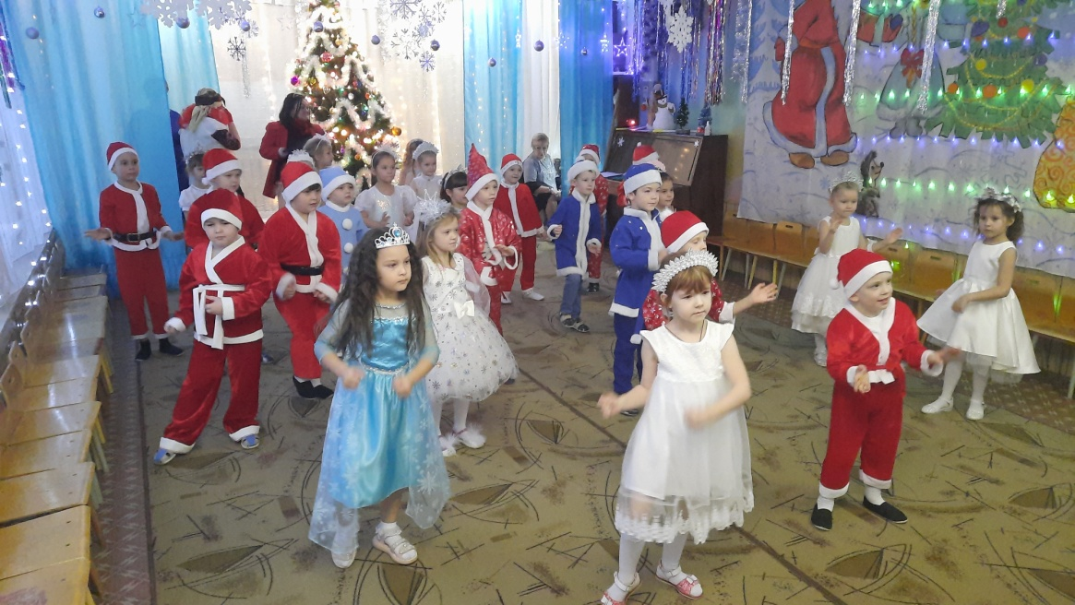

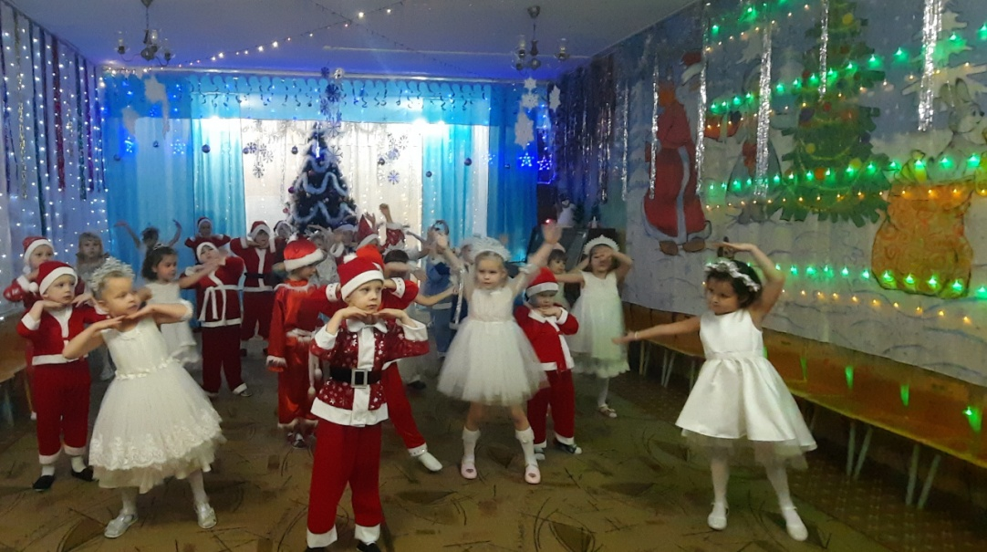

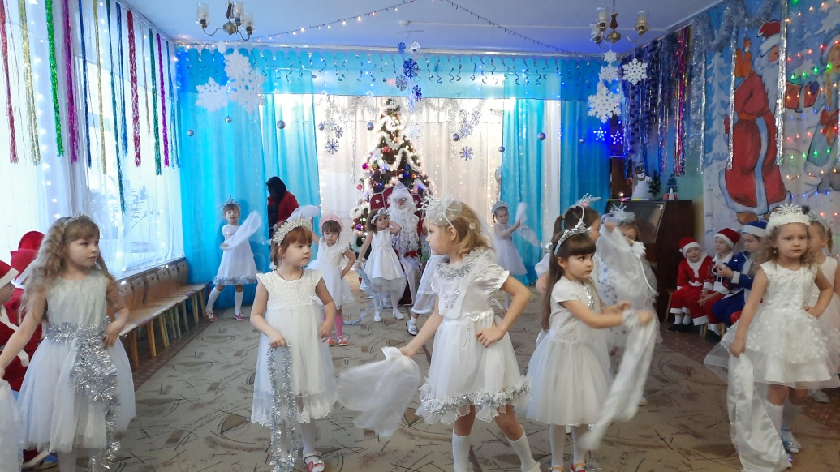
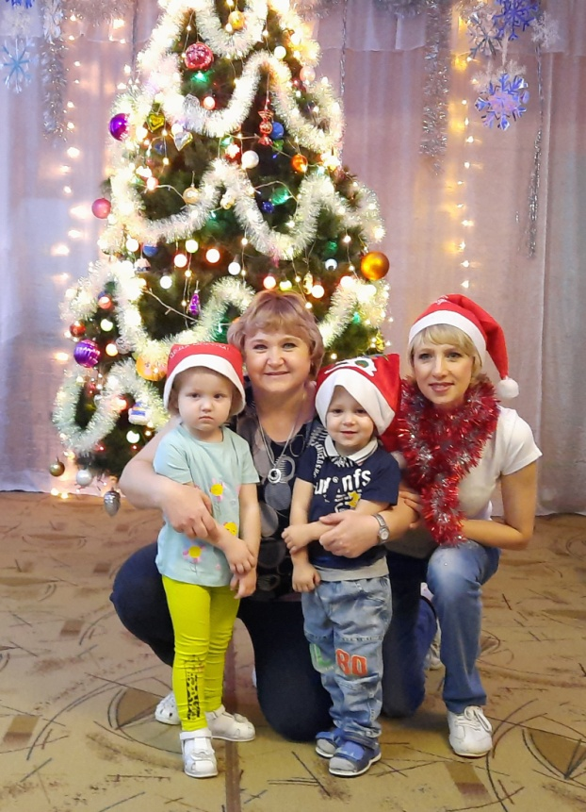Прощание с елочкой (I мл.группа)

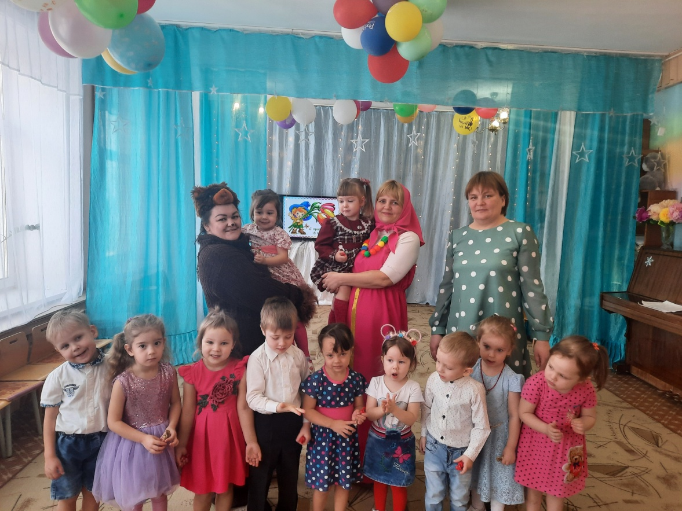

«С весенним праздником, мамочки!» Международный женский день. (II мл. группа)

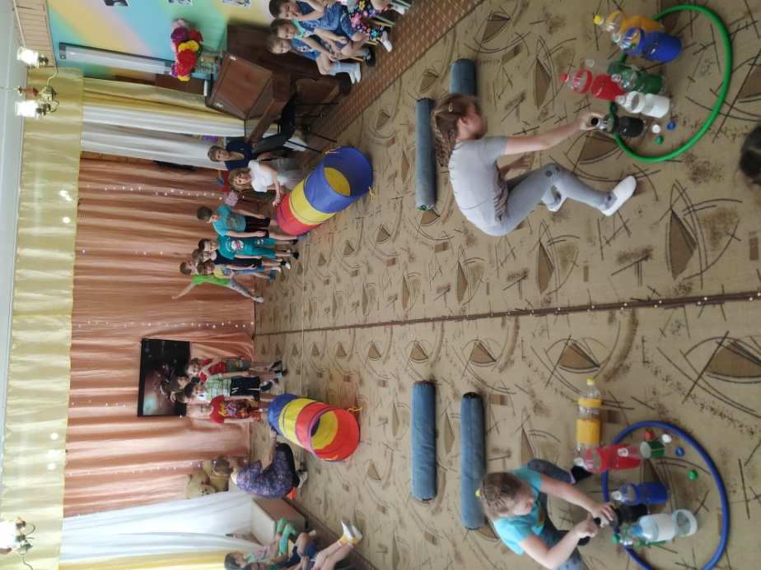
Развлечение «День космоса!» (старшая и подготовительная группа)

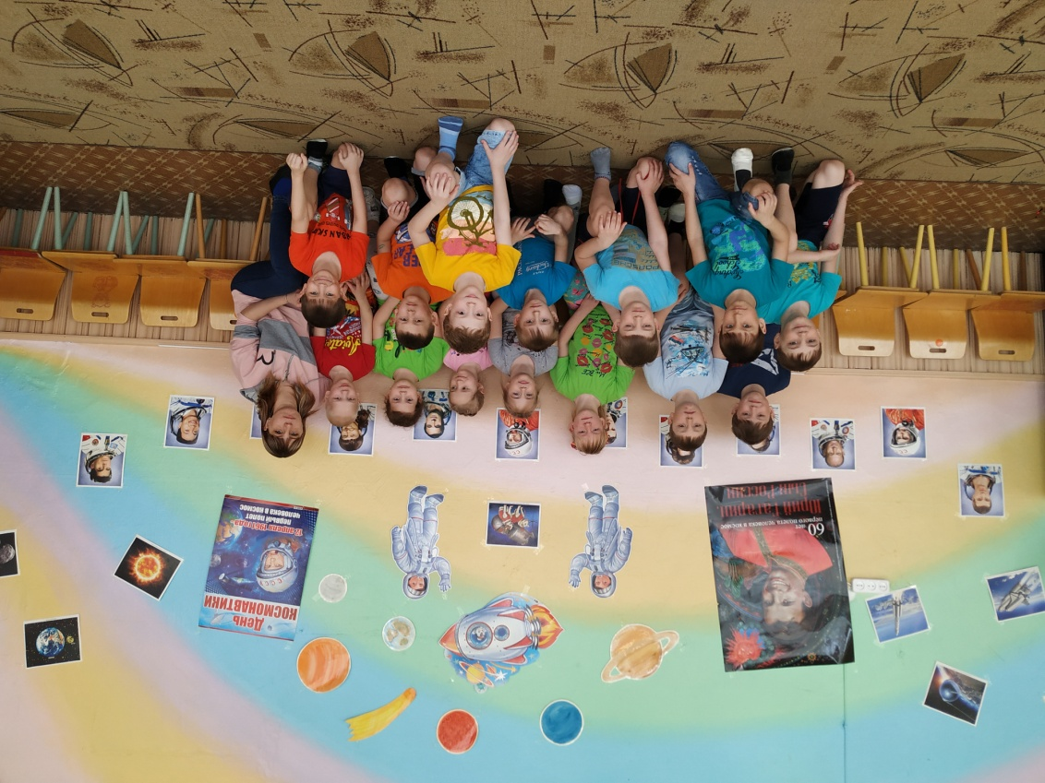

Здравствуй Масленица! (старшая и подготовительная группа)
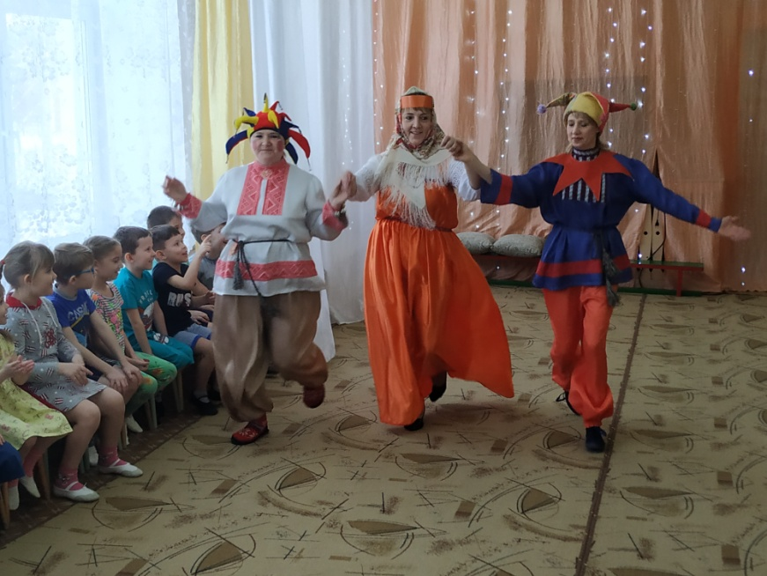

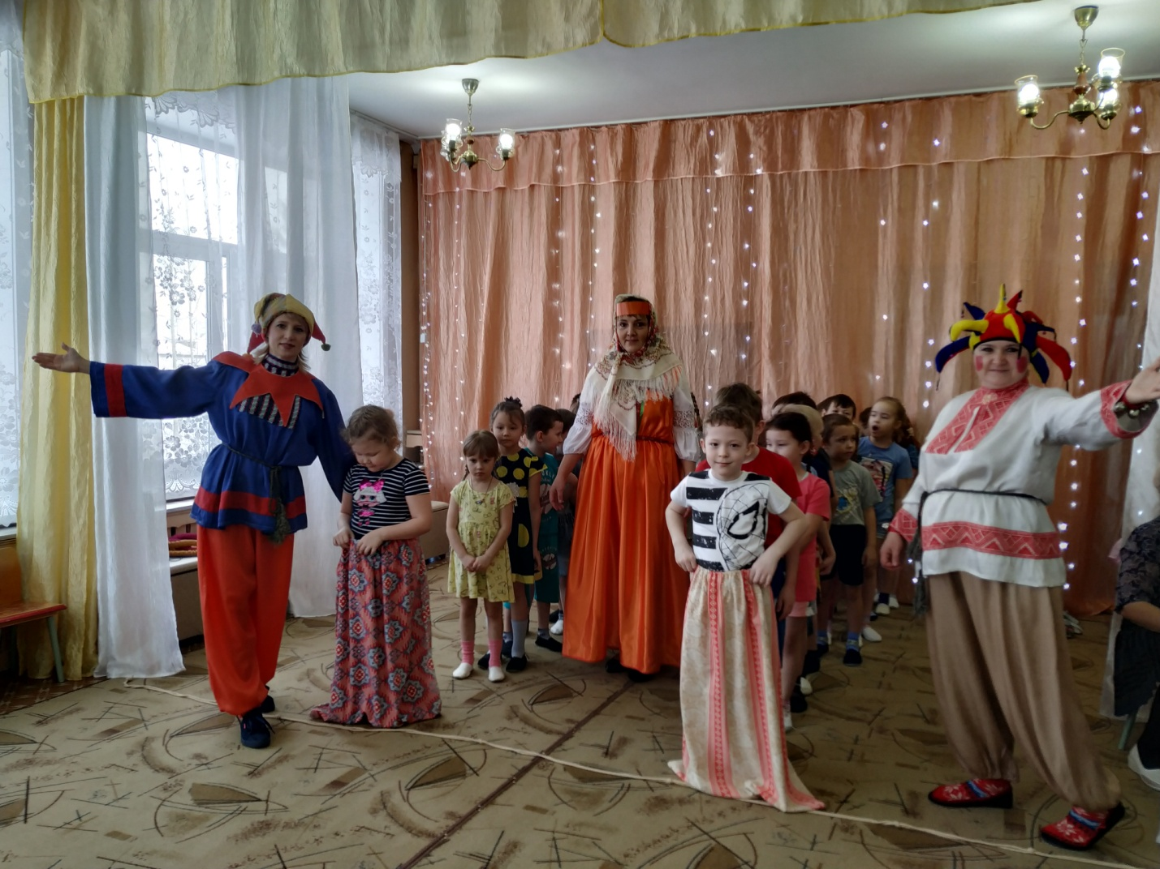

Экскурсии на речку «Лена»
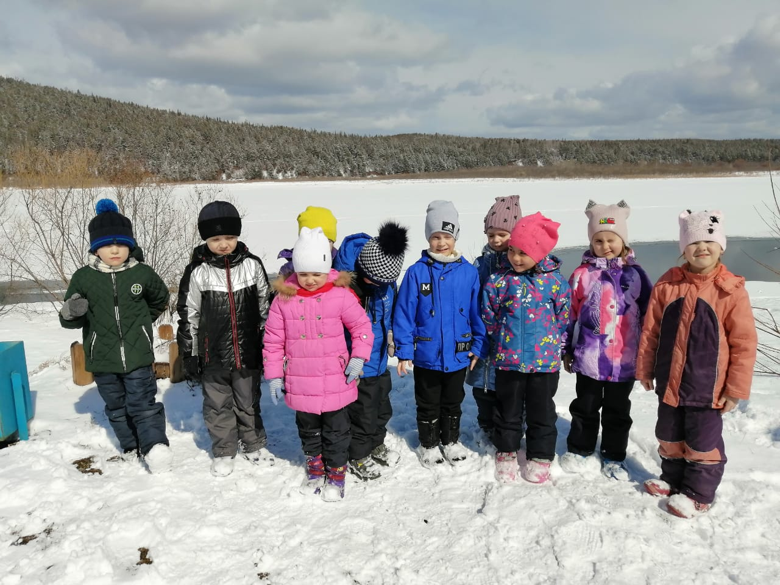
старшая группа №1 и №2
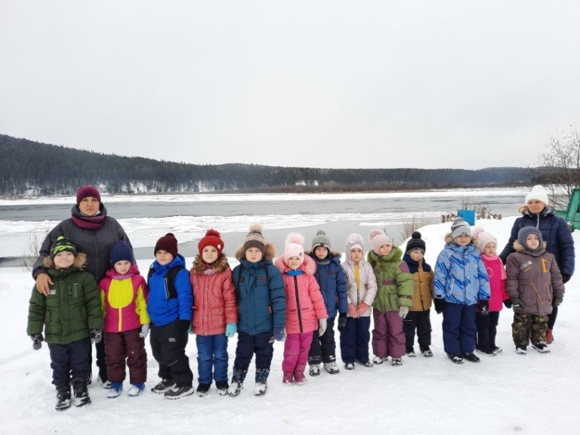

Экскурсия в ПЧ -153 ОГКУ «ПСС Иркутской области»
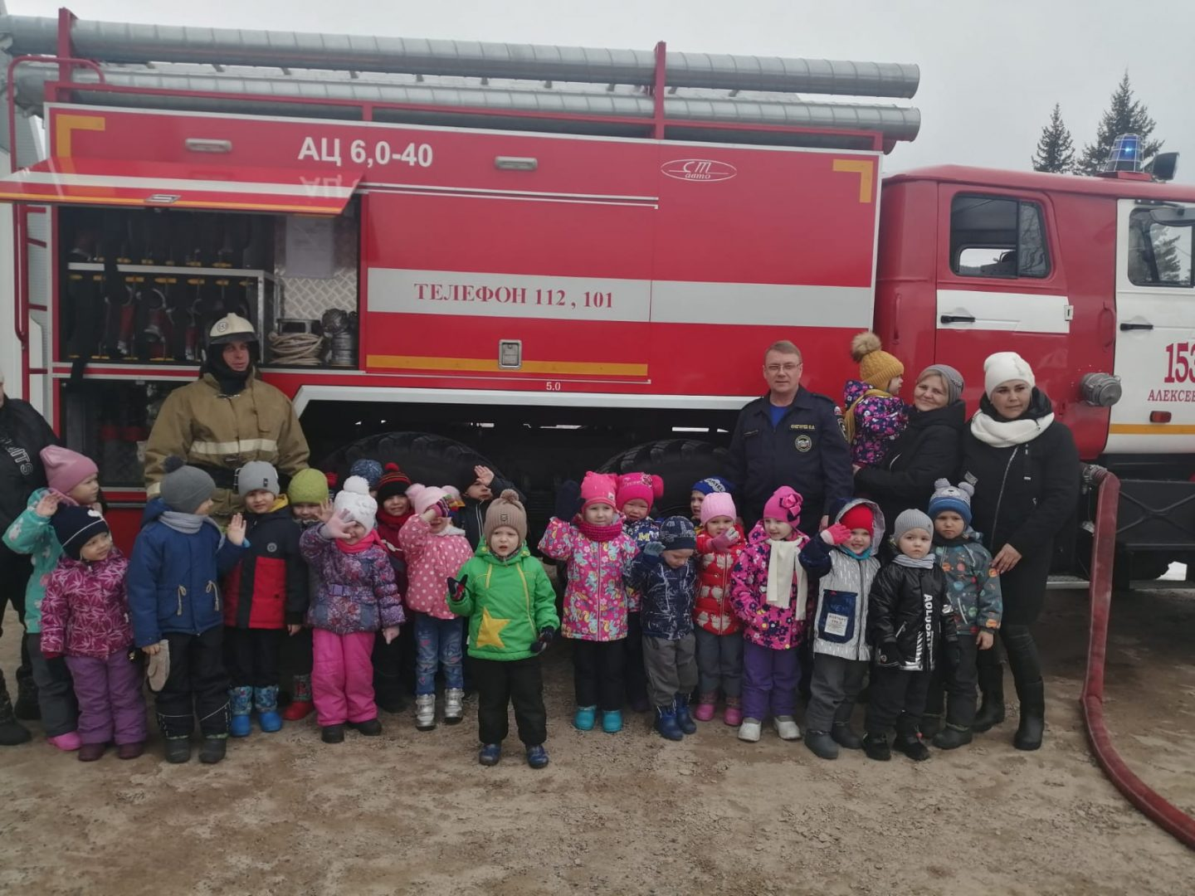
Средняя и старшая группа №2
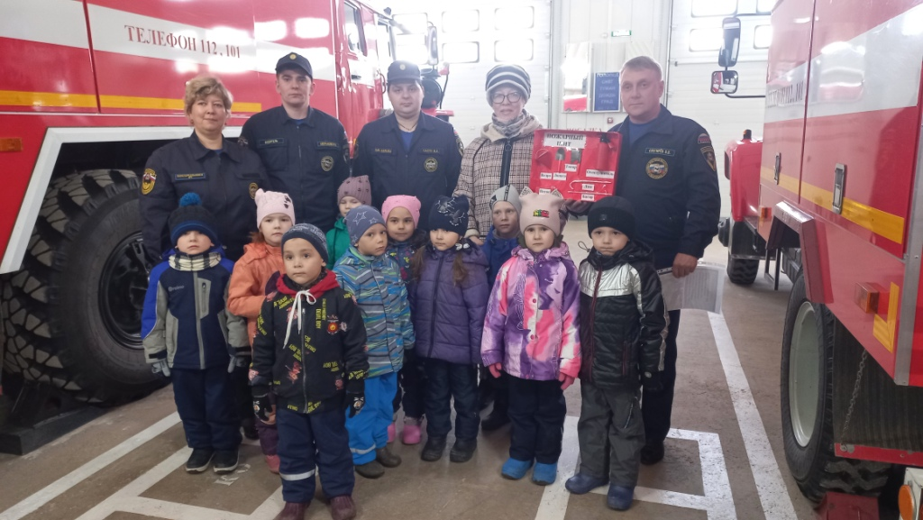

Экскурсия в библиотеку (старшая группа №2)
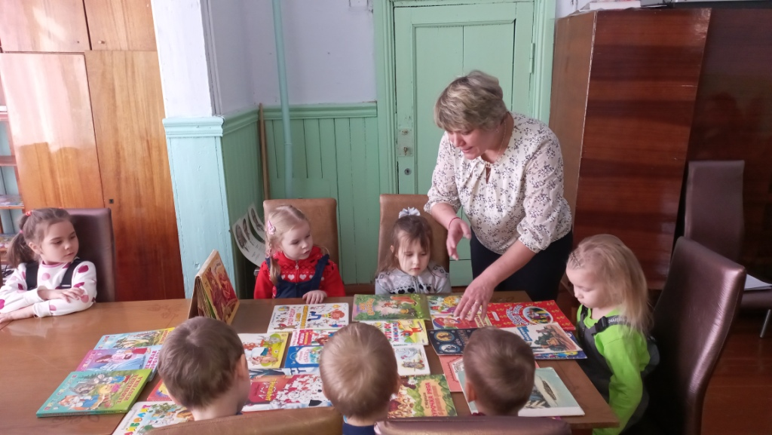

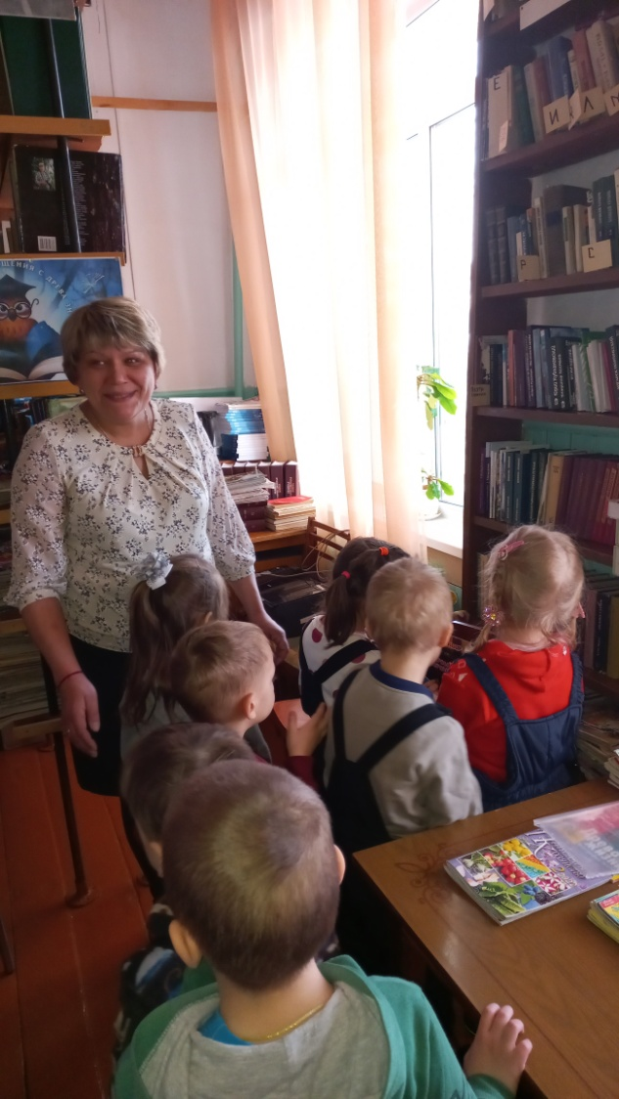

Развлечение «День Защитника Отечества! День пап!» (старшие и подг. группа)
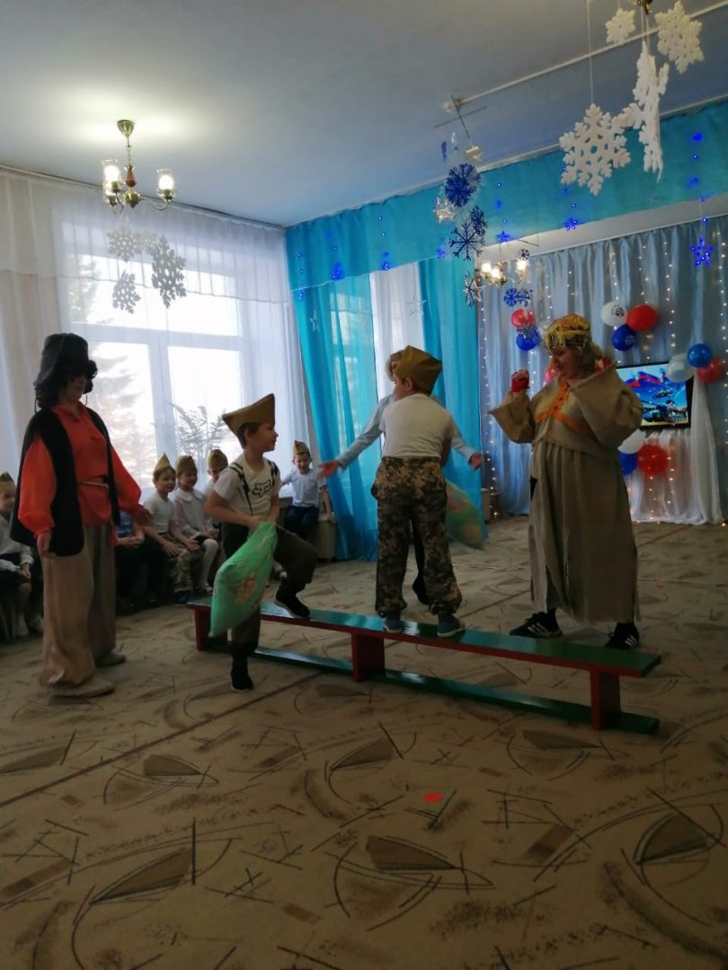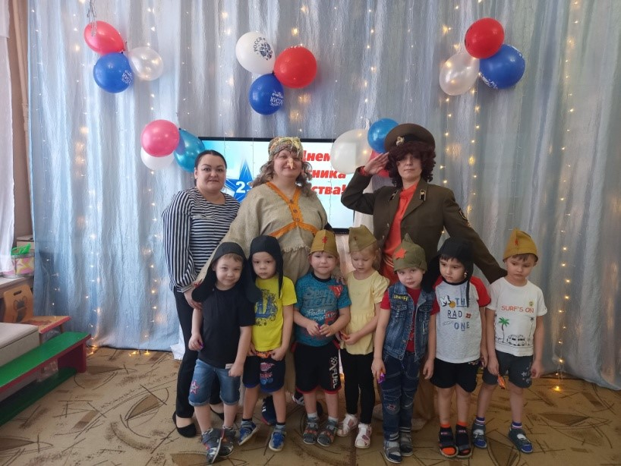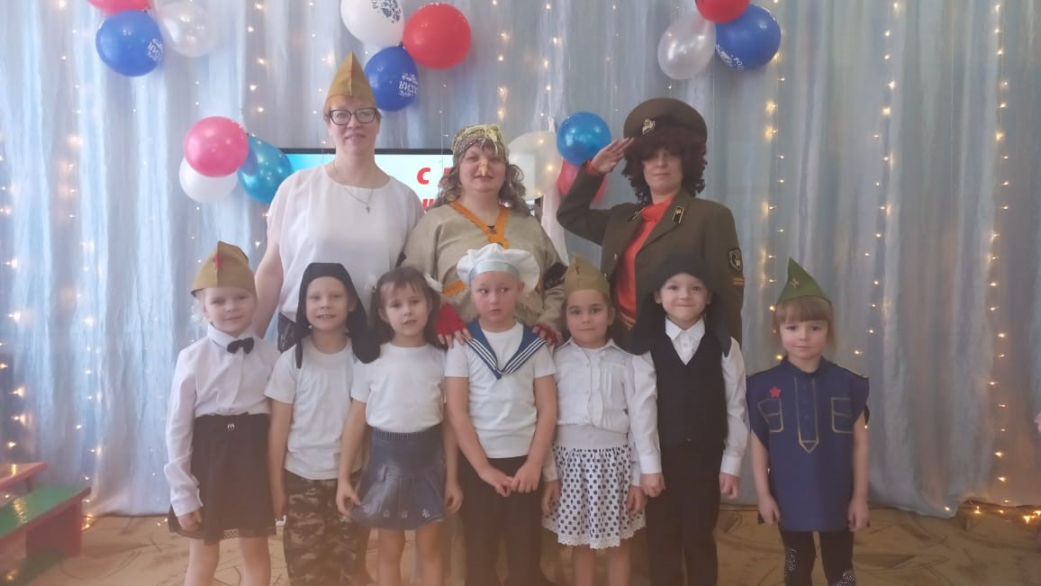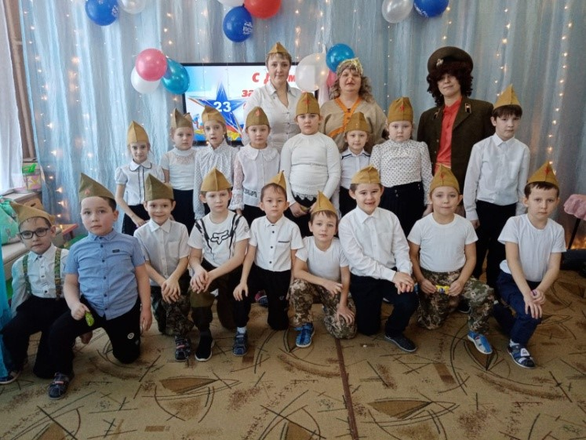

1 апреля «День смеха!»
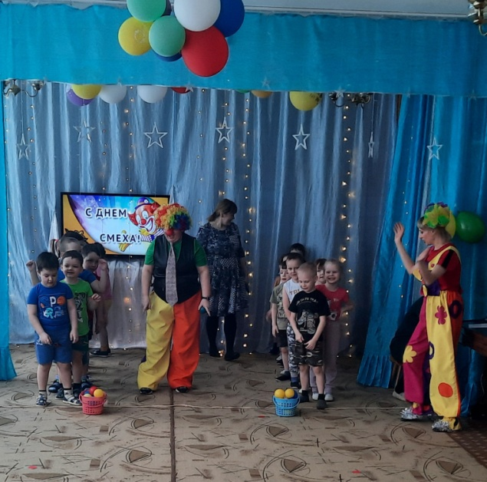

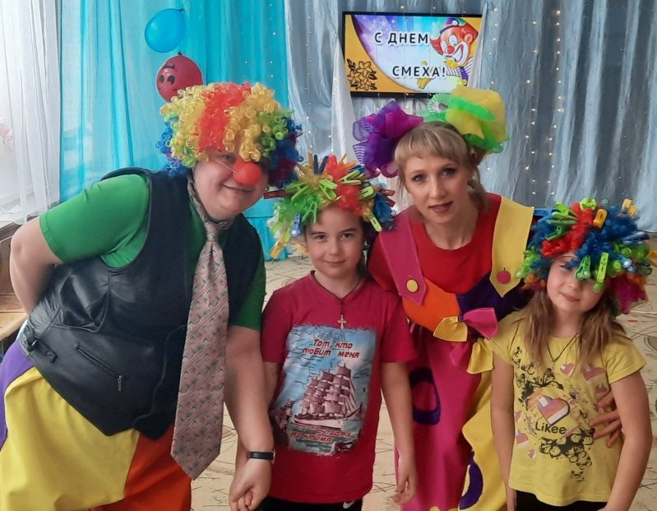

«День Светофории!»
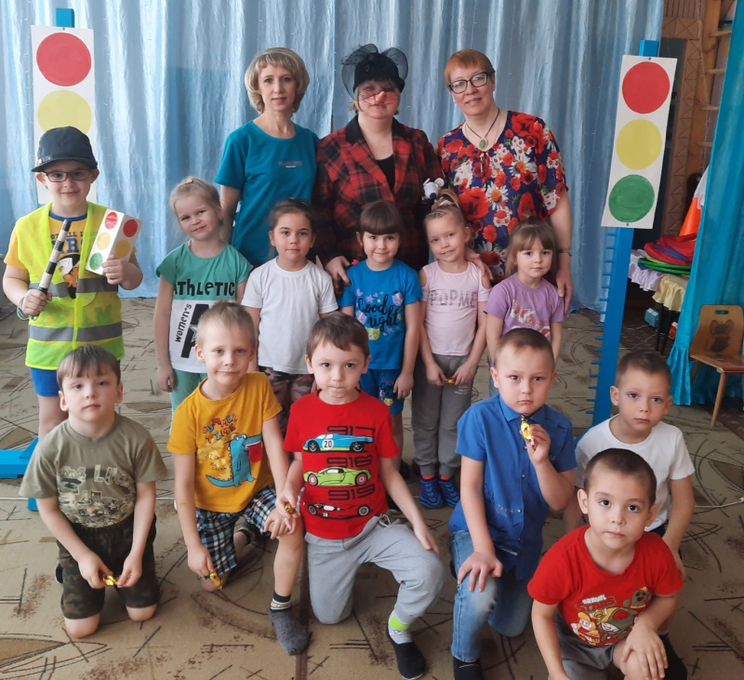

Выпускной бал! Стиляги.
